Государственное бюджетное специальное (коррекционное)

общеобразовательное учреждение для обучающихся воспитанников с ограниченными возможностями «Нижнекамская специальная (коррекционная) общеобразовательная школа №23 VIII вида»

**Олимпиада по математике для 5-6 классов**

**(учитель I категории: Качалкина А.И.)**

2014-2015 уч. год

Цели и задачи:

- развитие интереса к математике;

- коррекция и развитие логического мышления, быстроты реакции, внимания;

- воспитание чувства ответственности;

- применение навыков счета, знаний, развитие смекалки, совершенствование умений рационально планировать свою деятельность;

- восприятие математики через мир рисунков, загадок.

Материалы:

- индивидуальные задания для каждого (см. приложение);

Техническое оснащение:

- магнитофон (музыка для релаксации в о время перерыва)

Дополнительные пояснения:

Жюри следит за работой учащихся.

Образцы заданий:

1. **Вставить не достающие фигуры**:

А)

Б)

1. **Какой ряд с числами лишний (зачеркни)**

|  |  |  |  |  |
| --- | --- | --- | --- | --- |
| **2** | **5** | **8** | **11** | **14** |
| **1** | **4** | **7** | **10** | **13** |
| **10** | **20** | **30** | **40** | **50** |
| **3** | **6** | **9** | **12** | **15** |

1. **Подберите цифры так, чтобы сумма по вертикали, горизонтали и диагонали была одинаковой**

|  |  |  |  |
| --- | --- | --- | --- |
| **16** | **5** |  | **4** |
|  | **11** | **7** |  |
| **3** | **10** | **6** |  |
| **13** |  |  |  |

1. **Поставить знаки действий и если надо скобки так, чтобы равенства стали верными**

|  |  |
| --- | --- |
| 16 * 8 * = 72  8 * 4 * 9 = 36  9 * 3 * 6 = 18 | 13 * 5 * 8 = 64  7 * 3 * 4 = 49  28 * 7 * 5 = 7 |

1. **Сколько треугольников:**

|  |
| --- |
|  |
|  |

1. **А в тех кружочках, где цифр нет, расставь их ты вот мой совет (но сначала найди закономерность)**

**5**

**13**

**9**

1. **Расставь скобки так, чтобы значение было равно 240**

|  |  |
| --- | --- |
| 460 – 400 * 4 =  480 : 30 – 28 = | 720 : 5 – 2 =  260 – 120 – 100 = |

|  |  |  |  |  |  |  |
| --- | --- | --- | --- | --- | --- | --- |
| **а** | **70** |  | **12** |  | **5** | **40** |
| **в** | **14** | **8** |  | **4** | **19** |  |
| **а×в** |  | **88** | **48** | **100** |  | **160** |

1. Волшебная избушка

Откроет в сказку дверь

Вы код наберите

На замке скорей.

В этой избушке старушка живет

Плохая молва о старушке идет,

И птицы и звери на службеу ней

И даже есть стая ….

|  |  |  |  |  |  |  |  |  |  |  |  |  |
| --- | --- | --- | --- | --- | --- | --- | --- | --- | --- | --- | --- | --- |
|  |  |  |  |  | **-** |  |  |  |  |  |  |  |
| **3** | **72** | **36** | **5** | **81** |  | **7** | **5** | **24** | **5** | **56** | **5** | **81** |

Вы стаю эту назовите,

Но сначала примеры решите

|  |  |
| --- | --- |
| Л- 49 : 7 =  У – 9 х 8 =  Й – 9 х 9 =  Е – 45 : 9 = | С – 6 х 6 =  Д – 7 х 8 =  Г – 21 : 7 =  Б – 8 х 3 = |

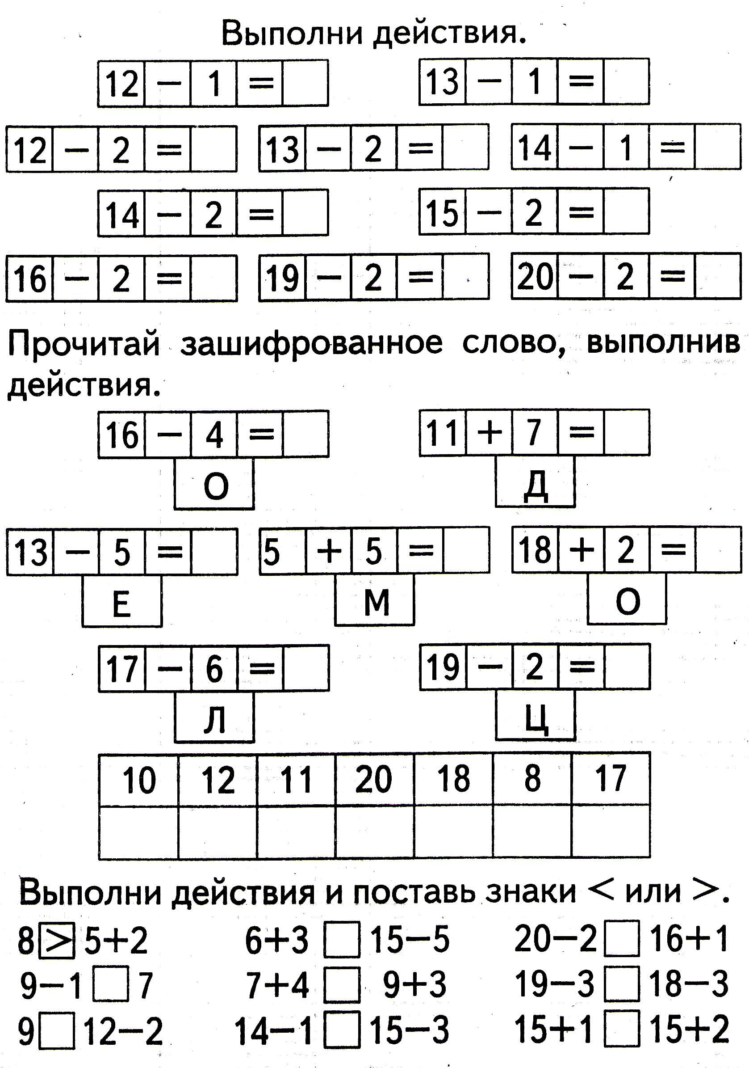**10.**

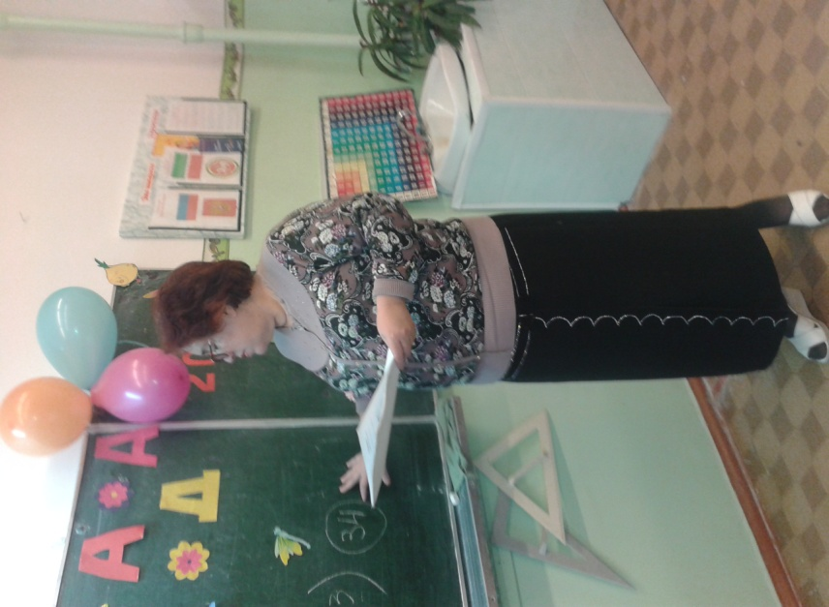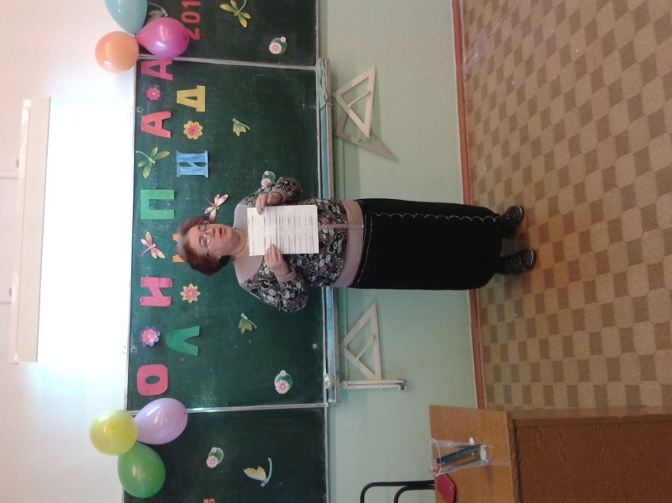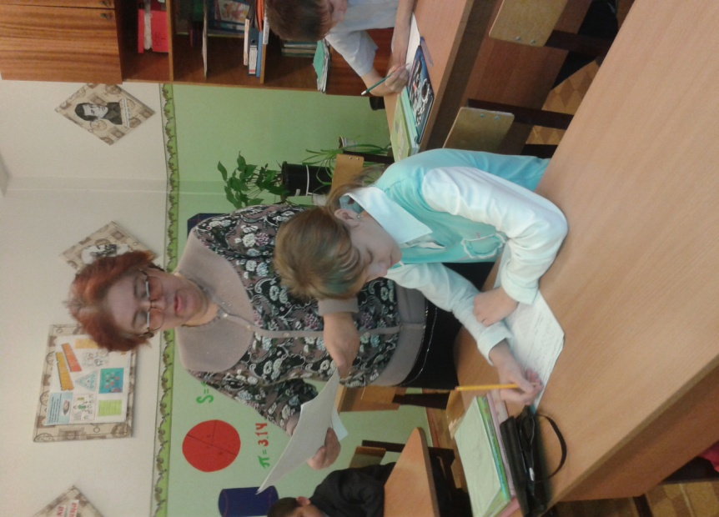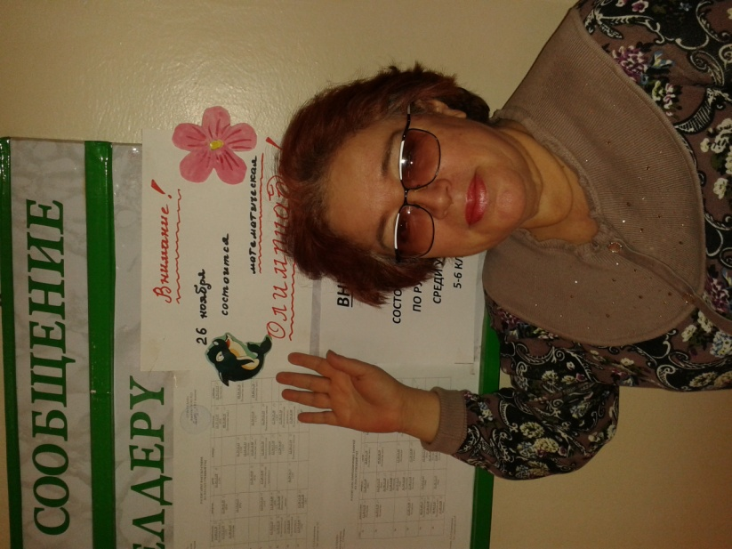Фото отчет:

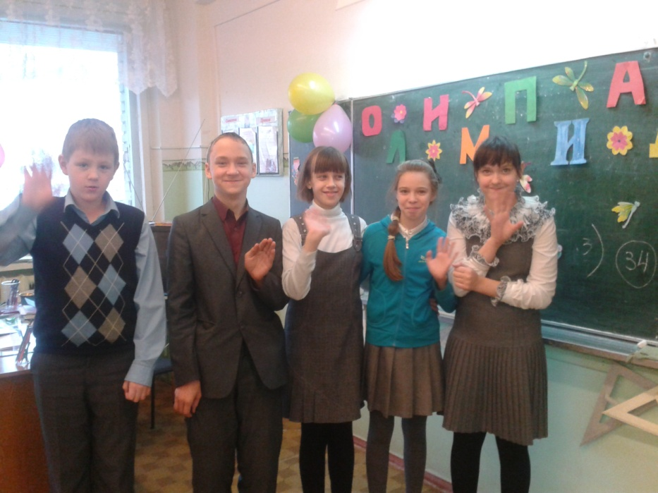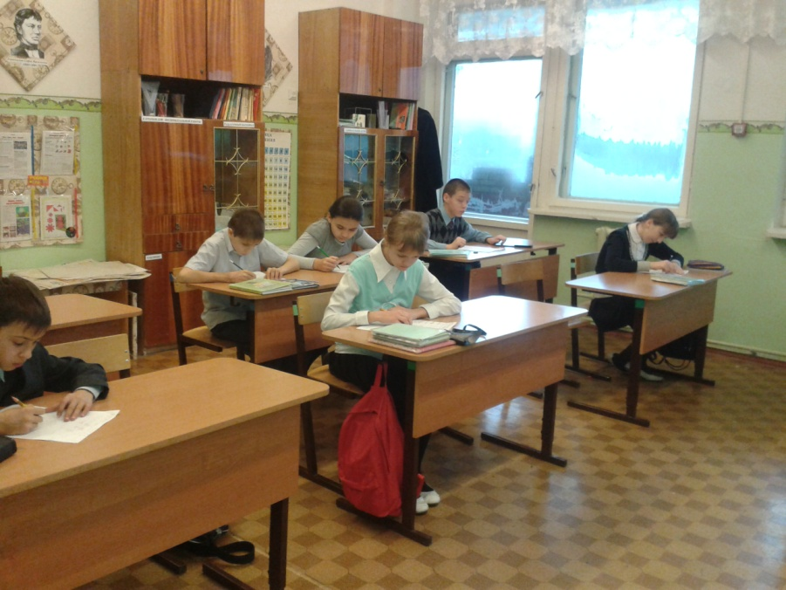

Итог: Учащиеся 5-х, 6-х классов приняли активное участие в данном мероприятии. Проявили большой энтузиазм и интерес. На общешкольной линейке победителям были вручены почетные грамоты и памятные сувениры. Учащиеся, занявшие I, II места продолжат участие во втором этапе на безе НС(К)ОШ №23 (региональный уровнь).